Sud-Ouest du 24 janvier 2017 par Pierre Vallade

Les sapeurs-pompiers toujours plus sollicités

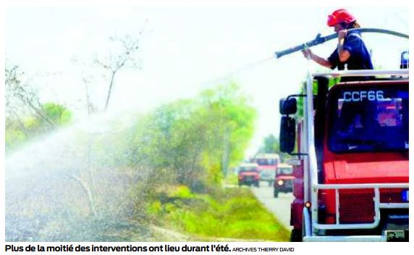
Le lieutenant Patrick Parraire, commandant le centre de secours, a présenté, vendredi, ses vœux aux habitants de la commune. Vœux auxquels assistaient le maire, Patrick Meiffren, et ses adjoints Éloïse Chariot et Christian Marboeuf, le conseiller départemental Dominique Feydieu, mais aussi Didier Phœnix, maire de Brach, les présidents de la Défense des forêts contre les incendies (DFCI) de Carcans et Brach, le lieutenant-colonel Lendres, commandant le groupement NordOuest, les représentants de la gendarmerie, la section des jeunes sapeurs-pompiers d’Hourtin/Carcans et de nombreux habitants de la commune.

Plus d’interventions

Le lieutenant Parraire a précisé qu’au cours de l’année dernière le centre de secours a effectué 515 interventions, dont 296 pendant les mois d’été, soit une augmentation de 3 % par rapport à l’année précédente. Les 26 sapeurs-pompiers volontaires et les huit professionnels que compte le centre ont consacré, par ailleurs, 2 400 heures à la formation. Cette dernière est considérée, par le chef de centre, comme un gage « d’efficacité et de sécurité pour les hommes et les femmes qui pratiquent au quotidien sur les lieux d’intervention ».

Équipement en matériel

Le lieutenant-colonel Éric Lendres qui représentait le colonel Jean-Paul Decellières, directeur du Service départemental d’incendie et de secours (Sdis 33), a, quant à lui, souligné que le Médoc a vu seulement 35 hectares de forêt détruits (contre 132 hectares en 2015), chiffre, qu’il juge malgré tout « trop important ». 8 000 interventions ont eu lieu sur le territoire médocain, dont 651 départs de feu, soir 4 % de plus qu’en 2015.

Le budget du Sdis 33 est de l’ordre de 200 millions d’euros, dont 90 millions proviennent du Département. Un million d’euros ont été investis pour le groupement Nord-Ouest. Le centre de secours de Carcans a, pour sa part, bénéficié de deux ambulances. Par ailleurs, sur les quatre ans à venir, plus de 10 millions d’euros seront affectés à la restauration des casernements médocains.

Le recrutement des sapeurs pompiers volontaires s’avère de plus en plus difficile, en particulier sur le centre de Carcans. Les jeunes et moins jeunes sont, en effet, peu nombreux à se manifester. Néanmoins, le groupement compte sept sections de jeunes sapeurs-pompiers, dont une sur le secteur Hourtin/Carcans.

Patrick Meiffren, dans son intervention, a précisé qu’il « sollicitera le Conseil municipal des jeunes, afin que ce dernier émette son idée pour favoriser le recrutement ». Dominique Feydieu a, pour sa part, souligné « que le Sdis faisait l’objet de toutes les attentions et qu’il était un des centres d’intérêt de l’assemblée départementale ». Enfin, rappellent les intervenants, il y a quarante ans cette année que la première femme a fait son entrée dans le corps des sapeurs pompiers et leur place au sein de cette institution s’affirme de plus en plus précieuse.

Pierre Vallade

